CV Homework4

姓名:張庭維 學號:R09922170

1. dilation

將圖片轉成binary image，0代表為黑色，1代表為白色，接著將kernel與圖片對比，將掃描到的點當作kernel的原點，並且掃描周遭是否有符合kernel若沒有的話便將那個點補成白色的，因此整體的白色會變多，輸出圖如下:

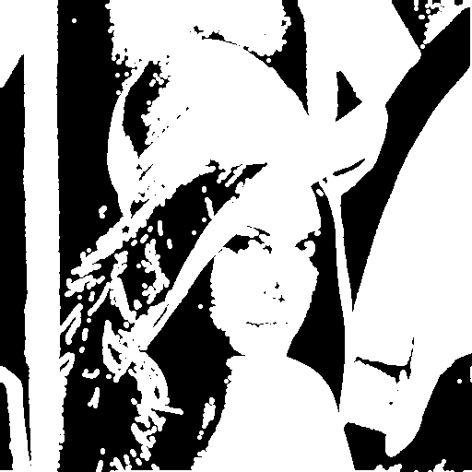

1. erosion:

將圖片轉成binary image，0代表為黑色，1代表為白色，接著將kernel與圖片對比，將掃描到的點當作kernel的原點，並且掃描周遭是否有符合kernel若沒有的話便將掃描到的點補成黑色，因此整體的圖黑色會變多，圖片如下:

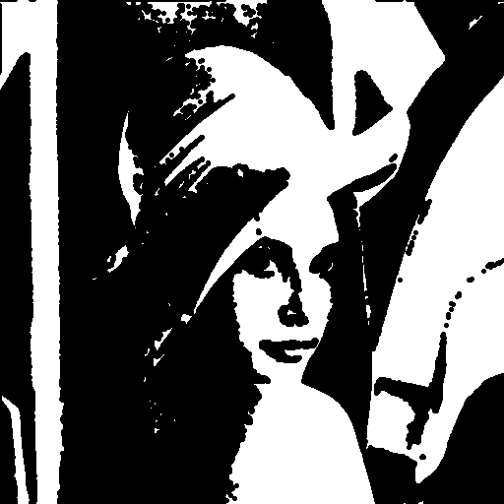

1. Opening

Opening是將圖片先做erosion再做dilation，圖片輸出如下

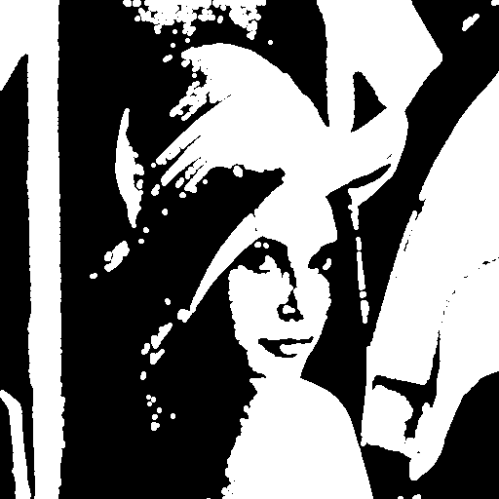

1. closing:

closing是先做dilation再做erosion，圖片輸出如下:

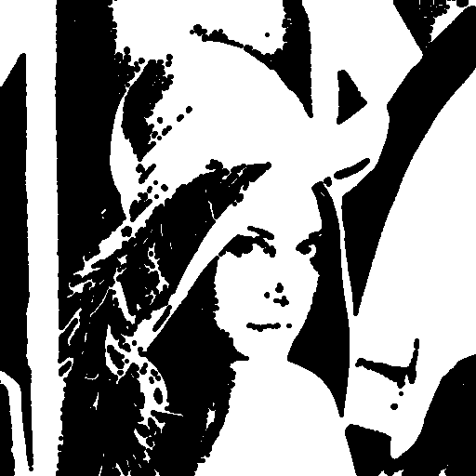

1. Hit and Miss:

Hit and miss將原圖做erosion，並將補圖也做erosion，再將兩張圖一樣標註為1的地方標成白色，畫出的圖如下:

